数字证书网上自助解锁操作步骤

注意：
网上自助办理解锁需要在“网证通安全客户端”操作，如电脑未安装“网证通安全客户端”，需要先下载安装，下载安装过程中，不要插入证书（CA），退出所有杀毒软件。
驱动下载网址：http://www.cnca.net/Client/index/cat_id/34.html，下载第1个驱动：网证通标准客户端（通用驱动程序）。

- 打开网证通安全客户端，插入需要解锁的数字证书，点击主页下方的“忘记密码”按钮。
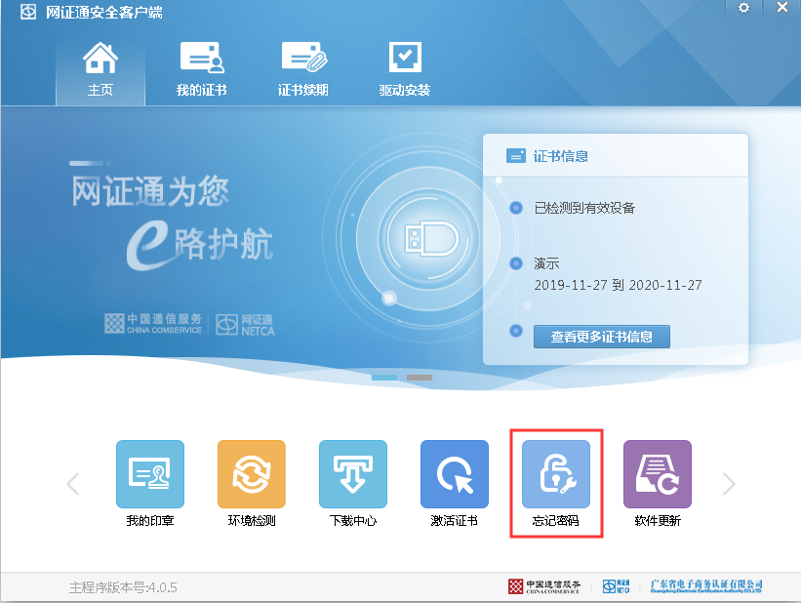
2.点击忘记密码。
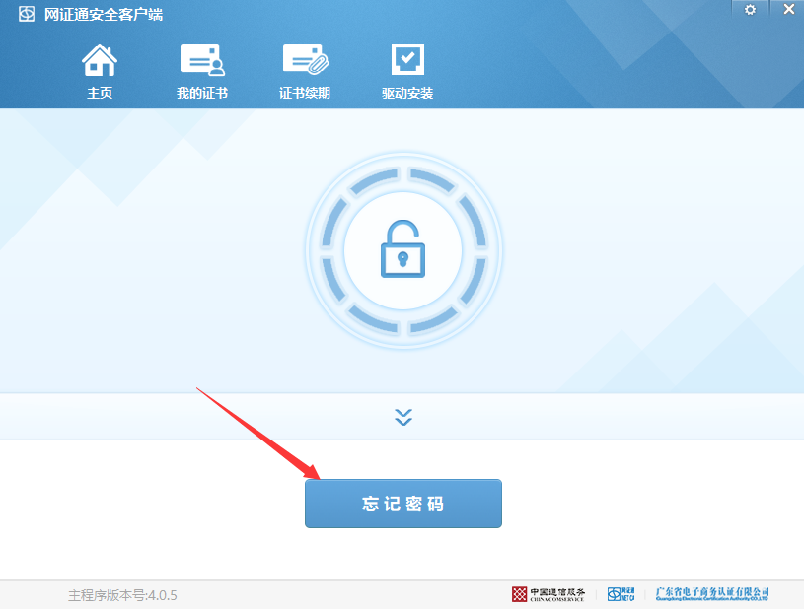

3.按要求填写相关信息后点击下一步。（注意：所填机构名称及经办人信息需要与原证书申请的机构名称及经办人信息一致，否则将无法自助解锁，需要走线下解锁流程，按指引备齐材料到现场或邮寄办理）
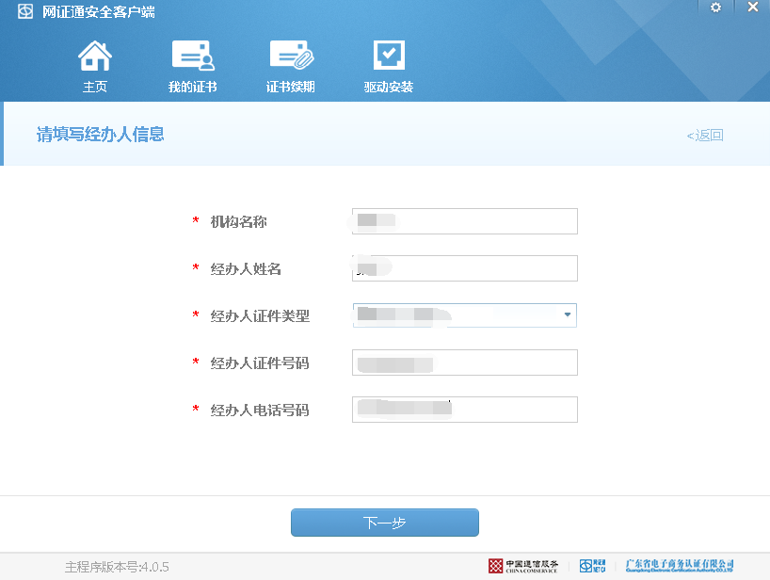
4.若填写的经办人信息与系统登记的信息一致或操作员已审核，进入验证码页面，输入手机短信验证码和新的密码，点击“下一步”按钮。
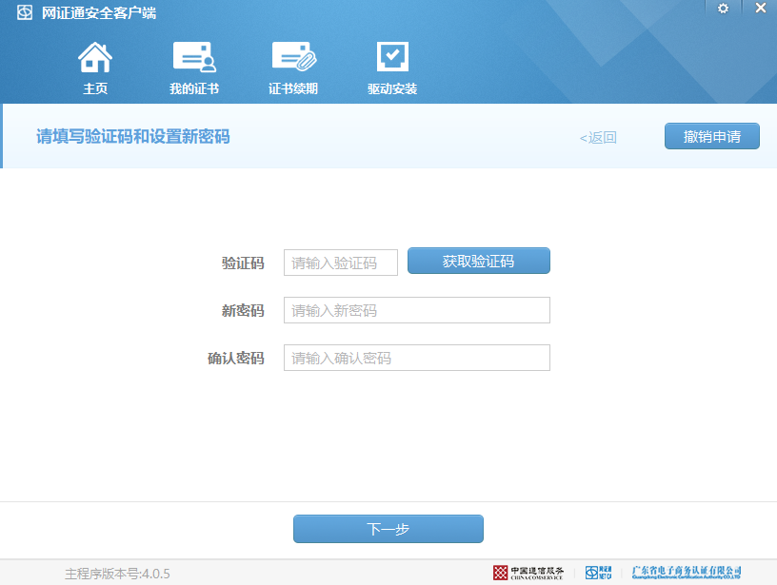
5.解锁完成
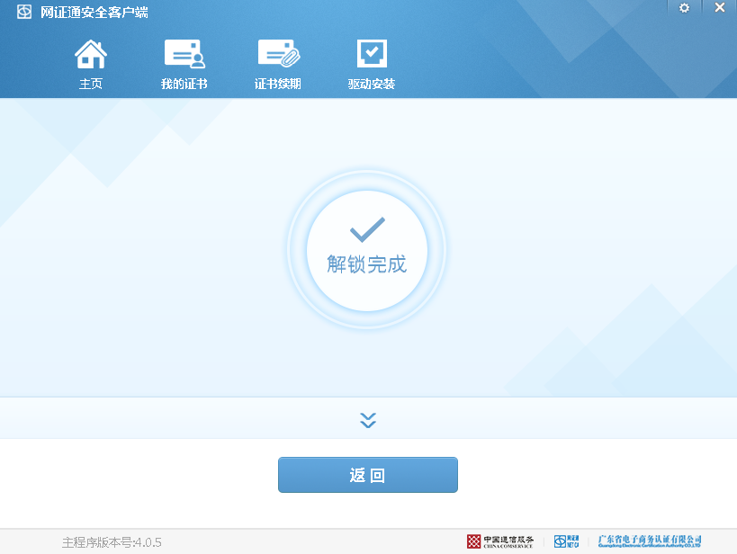

如提示解锁失败请联系技术支持
服务热线：020-89524338 QQ：4008301330

